Участие специалистов филиала ФГБУ «Россельхозцентр» по Красноярскому краю во II Всемирном зерновом форуме.

18-19 ноября 2016 г. в здании Главного Медиацентра г. Сочи прошел II Всемирный зерновой форум. Главными задачами сочинской встречи являлись оценка состояния зернового рынка и выработка стратегии развития отрасли до 2030 года.
В работе форума приняли участие около 2500 делегатов, официальные делегации из 27 зарубежных стран, 49 российских регионов, в том числе руководители международных организаций и финансовых институтов, представители крупного российского и иностранного агробизнеса, ведущие мировые ученые и аналитики.
Форум открылся пленарным заседанием «Производство и рынок зерна: глобальные изменения и возможности». В заседании приняли участие заместитель Председателя Правительства РФ А.В. Дворкович, Министр сельского хозяйства РФ А.Н. Ткачев, Министр сельского хозяйства Канады 2007-2015 гг. Джерри Ритц, Председатель наблюдательного совета «Claas» Катрина Клаас-Мюльхойзер, генеральный директор Объединенной зерновой компании Марат Шайдаев и др.
На заседании были рассмотрены вопросы глобальной продовольственной безопасности, перспективы развития мирового зернового рынка. По оценкам Минсельхоза РФ в 2016 году будет собрано 117 млн. тонн зерна, экспорт зерновых культур достигнет в текущем году 35 млн. тонн.
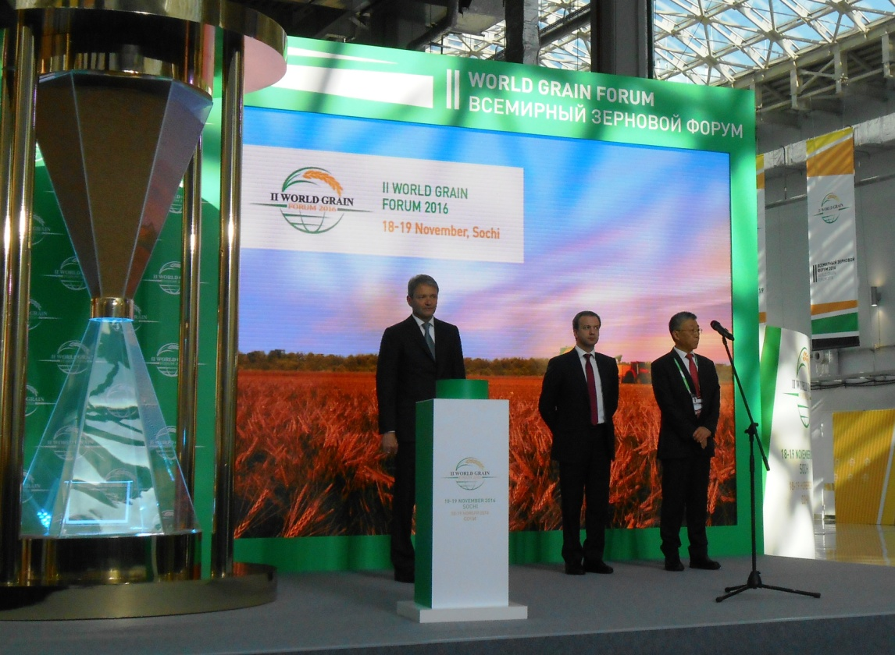
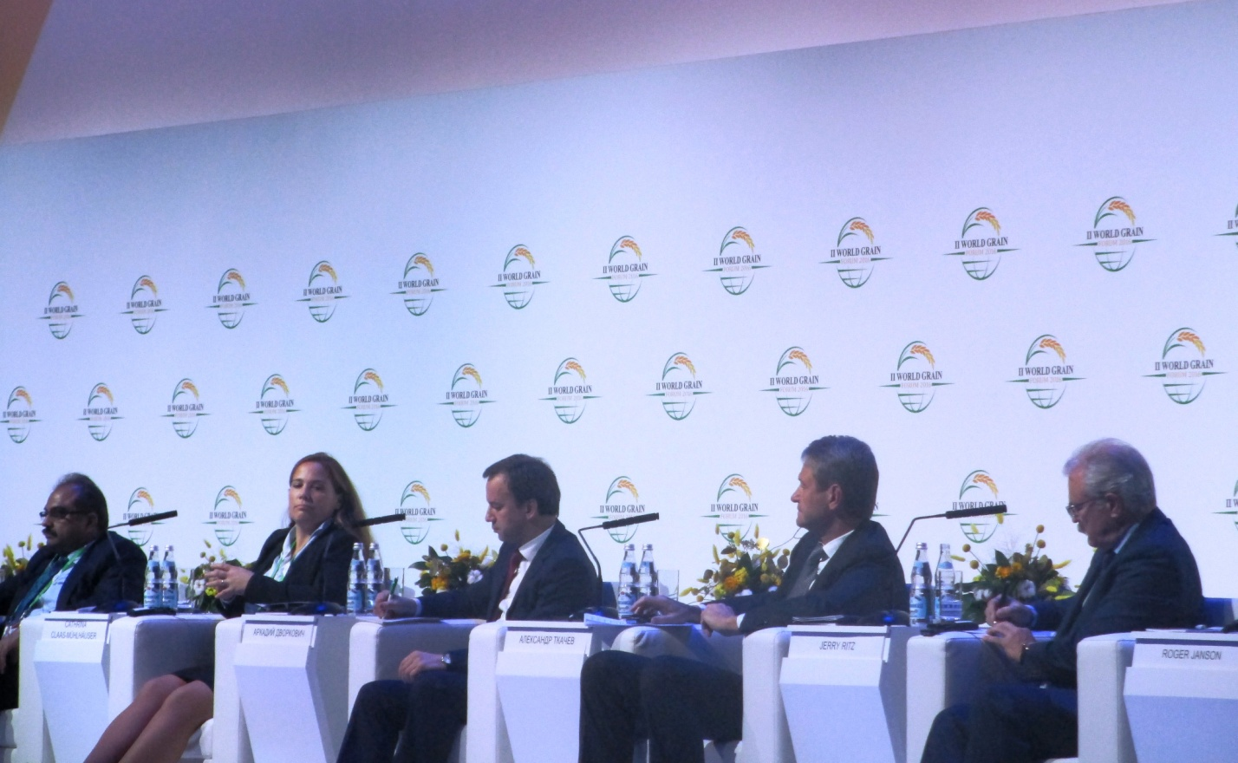
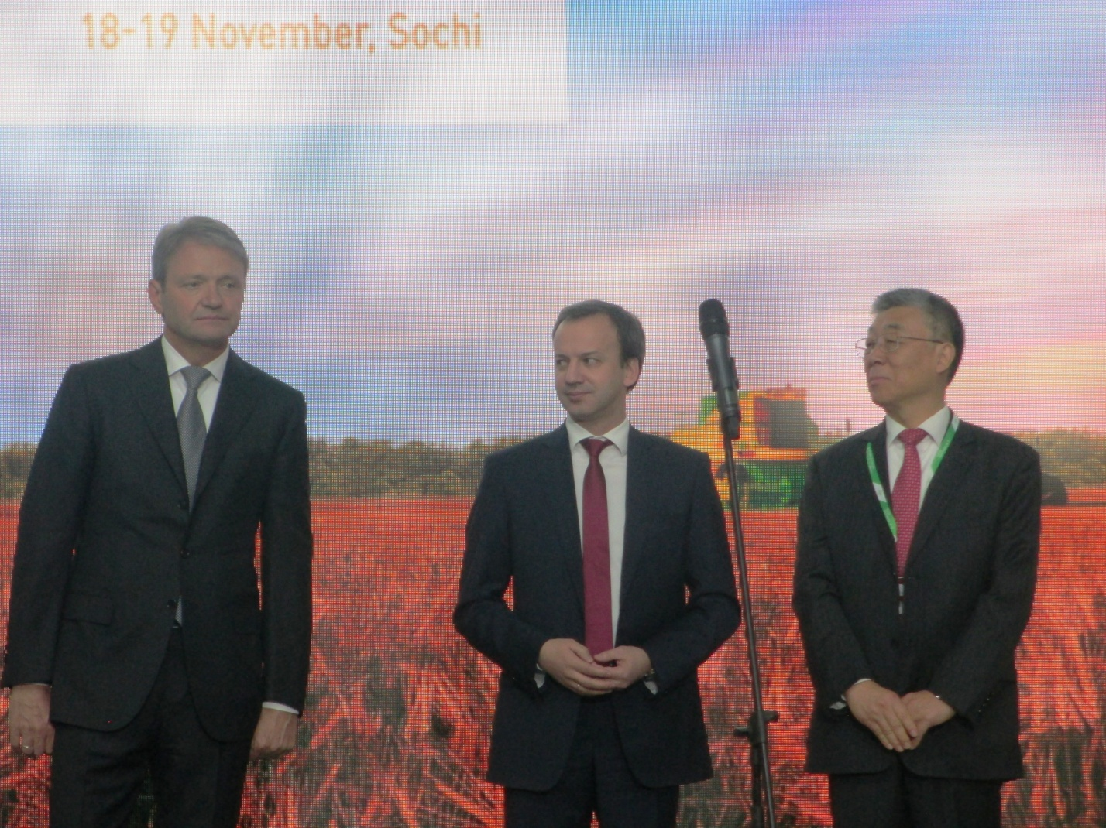
Россия имеет огромный потенциал и обладает большими резервами для дальнейшего развития зерновой отросли - заявил Ткачев. Производить 150 млн. тонн зерна страна может только за счет мелиорации, повышения плодородия почв и использования минеральных удобрений. При правильном подходе экспорт зерна к 2030 году может составить 50 млн. тонн. «Зерно - это наша вторая нефть», - подчеркнул Министр сельского хозяйства.
На заседании выступил Председатель Правительства Д.А. Медведев. Он отметил, что государство всегда будет оказывать необходимую поддержку сельскому хозяйству. «Мы решили сохранить бюджетное финансирование на должном уровне, и Госдума сегодня нас в этом поддержала», – заявил премьер-министр.
В первый рабочий день форума сотрудники ФГБУ «Россельхозцентр» приняли участие в конференции «Сортовые и посевные качества - основа увеличения производства зерна». Открыл секцию директор Департамента растениеводства, механизации, химизации и защиты растений Минсельхоза России П.А. Чекмарев. В конференции с докладом на тему «Совершенствование системы государственных услуг ФГБУ «Россельхозцентр» в целях повышения эффективности растениеводства» выступил директор ФГБУ «Россельхозцентр» Малько А.М.
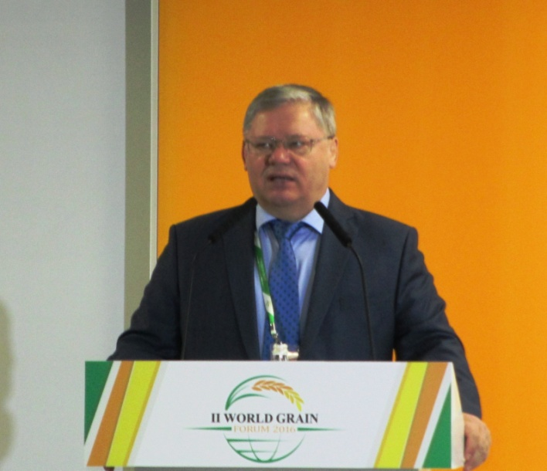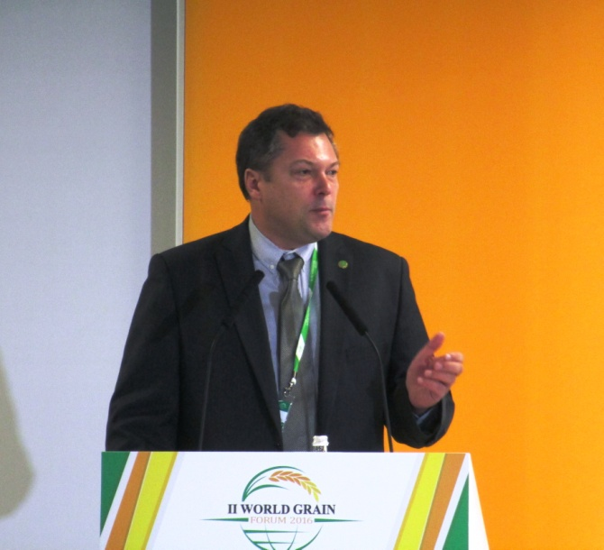
Во второй день форума представители ФГБУ «Россельхозцентр» приняли участие в работе круглого стола «Инновационные технологии в селекции и семеноводстве», сессии «Стратегические вызовы для зернового комплекса России», бизнес-форума «Азиатский зерновой вектор»: перспективы и механизмы развития».
В работе II Всемирного зернового форума от филиала ФГБУ «Россельхозцентр» по Красноярскому краю приняли участие руководитель испытательной лаборатории Иванченко А.А. и главный агроном по семеноводству Пандрак А.А.
II Всемирный зерновой форум был насыщен событиями и послужил отличной площадкой для обмена опытом и дальнейшего взаимодействия между специалистами ФГБУ «Россельхозцентр». Удалось завести новые знакомства, задать интересующие вопросы и пообщаться в спокойной неформальной обстановке.
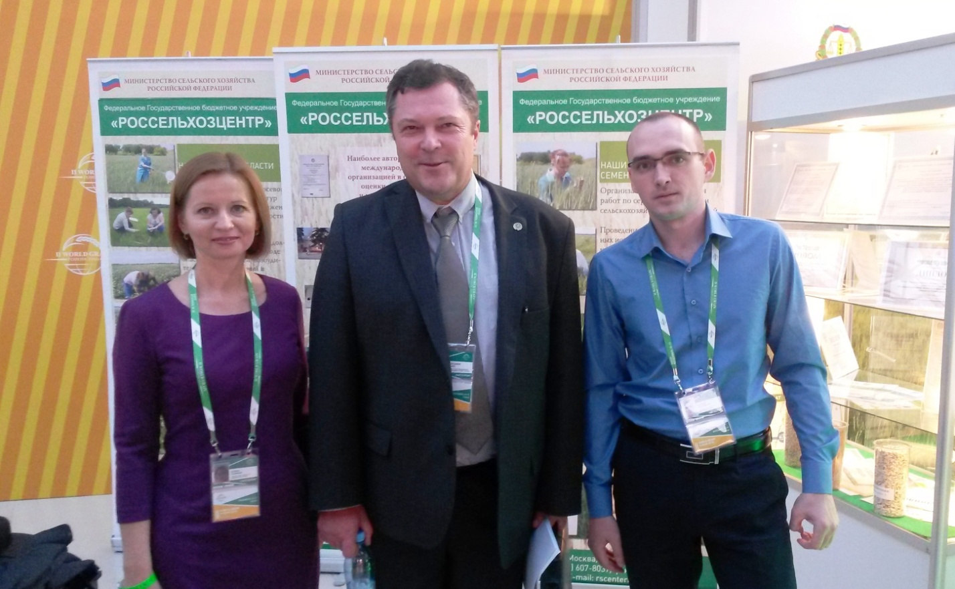
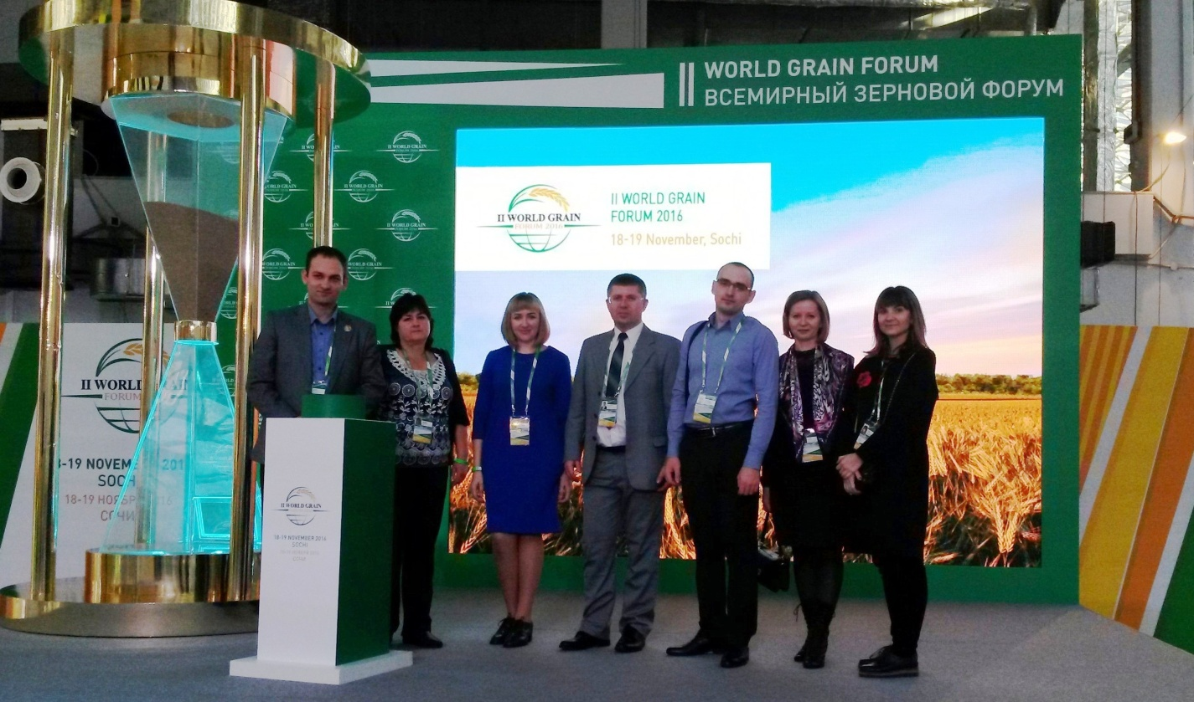
Спасибо Сочи за тёплый, радушный приём и интересную плодотворную работу!

